Приложение 1 раздела II

Перечня организаций и объектов, на прилегающих территориях к которым не допускается розничная продажа алкогольной продукции, за исключением розничной продажи алкогольной продукции при оказании услуг общественного питания

**Схема границ прилегающей территории Государственного бюджетного учреждения Пермского края «Соликамский дом-интернат для престарелых и инвалидов», г. Березники, ул. Черняховского, д. 28, на которой не допускается розничная продажа алкогольной продукции**



Масштаб 1:2000

Условные обозначения:

- номер объекта по перечню организаций и объектов, на

прилегающих территориях к которым не допускается розничная

продажа алкогольной продукции, за исключением розничной

продажи алкогольной продукции при оказании услуг

общественного питания

- границы обособленной территории

- граница территории на которой не допускается розничная

продажа алкогольной продукции

Приложение 2 раздела II

Перечня организаций и объектов, на прилегающих территориях к которым не допускается розничная продажа алкогольной продукции, за исключением розничной продажи алкогольной продукции при оказании услуг общественного питания

**Схема границ прилегающей территории Государственного бюджетного учреждения Пермского края «Центр комплексной реабилитации инвалидов», г. Березники, ул. Челюскинцев, д. 10, на которой не допускается розничная продажа алкогольной продукции**



Масштаб 1:2000

Условные обозначения:

- номер объекта по перечню организаций и объектов, на

прилегающих территориях к которым не допускается розничная

продажа алкогольной продукции, за исключением розничной

продажи алкогольной продукции при оказании услуг

общественного питания

- границы обособленной территории

- граница территории на которой не допускается розничная

продажа алкогольной продукции

Приложение 3 раздела II

Перечня организаций и объектов, на прилегающих территориях к которым не допускается розничная продажа алкогольной продукции, за исключением розничной продажи алкогольной продукции при оказании услуг общественного питания

**Схема границ прилегающей территории Государственного бюджетного учреждения Пермского края «Реабилитационный центр для детей и подростков с ограниченными возможностями» г. Березники, г. Березники, ул. Мамина-Сибиряка, д. 39, на которой не допускается розничная продажа алкогольной продукции**



Масштаб 1:2000

Условные обозначения:

- номер объекта по перечню организаций и объектов, на

прилегающих территориях к которым не допускается розничная

продажа алкогольной продукции, за исключением розничной

продажи алкогольной продукции при оказании услуг

общественного питания

- границы обособленной территории

- граница территории на которой не допускается розничная

продажа алкогольной продукции

Приложение 4 раздела II

Перечня организаций и объектов, на прилегающих территориях к которым не допускается розничная продажа алкогольной продукции, за исключением розничной продажи алкогольной продукции при оказании услуг общественного питания

**Схема границ прилегающей территории Федерального казенного учреждения «Главное бюро медико-социальной экспертизы по Пермскому краю» Министерства труда и социальной защиты Российской Федерации, г. Березники, ул. Мира, д. 56, на которой не допускается розничная продажа алкогольной продукции**



Масштаб 1:2000

Условные обозначения:

- номер объекта по перечню организаций и объектов, на

прилегающих территориях к которым не допускается розничная

продажа алкогольной продукции, за исключением розничной

продажи алкогольной продукции при оказании услуг

общественного питания

- границы обособленной территории

- граница территории на которой не допускается розничная

продажа алкогольной продукции

Приложение 5 раздела II

Перечня организаций и объектов, на прилегающих территориях к которым не допускается розничная продажа алкогольной продукции, за исключением розничной продажи алкогольной продукции при оказании услуг общественного питания

**Схема границ прилегающей территории Федерального казенного учреждения «Главное бюро медико-социальной экспертизы по Пермскому краю» Министерства труда и социальной защиты Российской Федерации», г. Березники, ул. Деменева, д. 12, на которой не допускается розничная продажа алкогольной продукции**



Масштаб 1:2000

Условные обозначения:

- номер объекта по перечню организаций и объектов, на

прилегающих территориях к которым не допускается розничная

продажа алкогольной продукции, за исключением розничная

продажи алкогольной продукции при оказании услуг

общественного питания

- границы обособленной территории

- граница территории на которой не допускается розничная

продажа алкогольной продукции

Приложение 6 раздела II

Перечня организаций и объектов, на прилегающих территориях к которым не допускается розничная продажа алкогольной продукции, за исключением розничной продажи алкогольной продукции при оказании услуг общественного питания

**Схема границ прилегающей территории Межрайонного территориального управления № 6 Министерства социального развития Пермского края, г. Березники, ул. Пятилетки, д. 46, на которой не допускается розничная продажа алкогольной продукции**

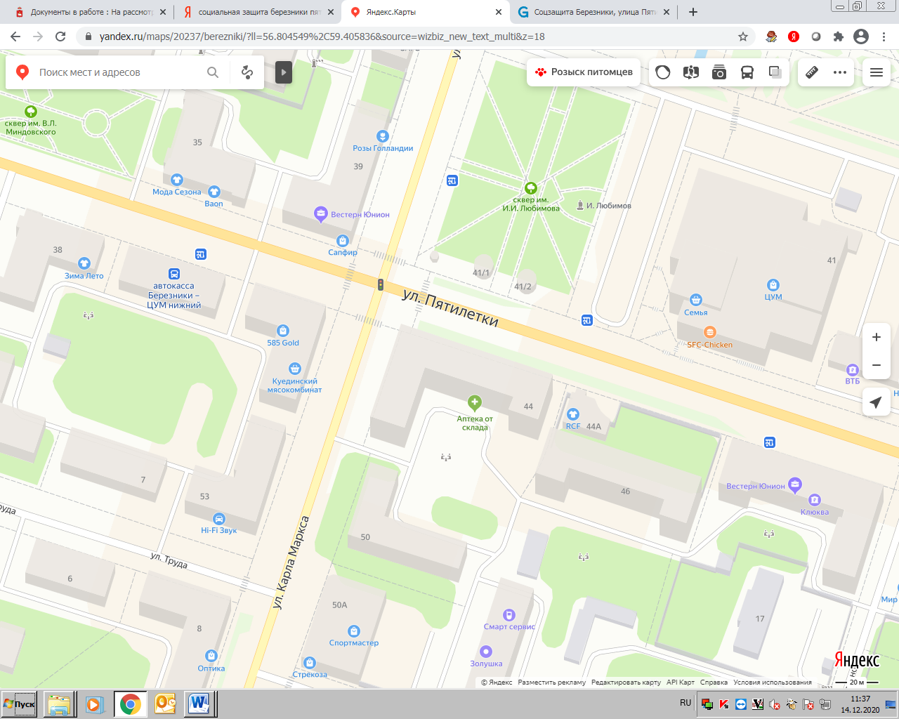

Масштаб 1:2000

Условные обозначения:

- номер объекта по перечню организаций и объектов, на

прилегающих территориях к которым не допускается розничная

продажа алкогольной продукции, за исключением розничная

продажи алкогольной продукции при оказании услуг

общественного питания

- границы обособленной территории

- граница территории на которой не допускается розничная

продажа алкогольной продукции